
115年3月9日經本校114學年度第2學期
師資培育公費生甄選委員會議決議通過

國立東華大學114學年度第二學期
師資培育公費生（乙案）
甄選簡章

中華民國115年3月

114學年度第二學期師資培育公費生（乙案）甄選重要日程表
日期 | 辦理事項
115年03月20日（五）17：00 | 公告甄選簡章
115年03月23日（一）至  115年04月01日（三）中午12：00 | 繳交報名費及書面審查資料收件
115年04月13日（一）17：00 | 報考資格審核結果、筆試相關訊息公告
115年04月20日（一） | 筆試
115年04月27日（一）至  115年05月13日（三） | 各類科試教及面試（另行公告時間）
115年05月22日（五） | 寄發成績通知單
115年05月27日（三）中午12：00 | 成績複查申請（以E-mail寄件時間為憑）
115年06月01日（一） | 公告榜單
115年06月05日（五）09：00-16：00 | 錄取生報到
115年06月10日（三） | 備取生遞補E-mail通知
115年06月15日（一）09：00-16：00 | 備取生報到
115年06月17日（三）12：00-13：00 | 公費生權利義務說明會
*日期若有變更，將另行公告，請密切注意師資培育中心之網頁訊息*
聯絡人：
師培中心地方輔導組 辛小姐
電話（03）8906648
傳真（03）8900145
E-mail：vup182025@gms.ndhu.edu.tw

國立東華大學114學年度第二學期師資培育公費生(乙案)甄選簡章目錄
一、依據 1
二、目的 1
三、甄選名額 1
四、甄選對象 1
五、報名程序及資料證件 2
六、甄選方式 3
七、甄試日期 4
八、錄取標準 4
九、報到 4
十、公費生之權利、義務與淘汰機制 4
十一、教育學程課程說明 4
十二、淘汰缺額之遞補 4
十三、其他 4
加註輔導專長（需修業編號：A01） 6
加註語文領域英語文專長(需修業編號：A03) 8
國立東華大學師資培育公費生（乙案）申請資料檢核表 12
國立東華大學師資培育公費生（乙案）報名表 13
國立東華大學師資培育公費生（乙案）甄選附件黏貼表 14
國立東華大學師資培育公費生受領公費期間修習課程規劃書 15
國立東華大學「師資培育公費生」申請人權利與義務確認書 16
國立東華大學師資培育公費生（乙案）申請代辦報名委託書 18
附錄一：師資培育公費助學金及分發服務辦法 19
附錄二：國立東華大學師資培育公費生受領師資培育公費行政契約書 23
附錄三：國立東華大學師資培育公費生輔導要點 27
附錄四：國立東華大學招生考試試場規則 31
附錄五：國立東華大學114學年度第二學期師資培育公費生（乙案）成績複查申請書 33
附錄六：國立東華大學師資培育公費錄取生（乙案）自願放棄錄取資格切結書 34

國立東華大學114學年度第二學期師資培育(乙案)公費生甄選簡章
- 依據
依據「師資培育法」、「師資培育公費助學金及分發服務辦法」，教育部公費生核定函（114年9月10日臺教師(二)字第1142602480K號函）及本校「師資培育公費生甄選要點」辨理。
- 目的
本甄選活動係為吸引優秀學生投入教師行列，培養具學科基本能力、教育專業素養、多元文化視野與國際觀點之師資培育公費生。
- 甄選名額
本學年度甄選114學年度第二學期起之師培公費生，培育之名額、類科及分發學年度，依教育部核定本校公費生小教3名，名額詳列如下：
學系 | 編號 | 專長 | 類科 | 身分別 | 碩士  培育 | 分發  學年度 | 分發學校 | 培育及修業條件
不限學系 | A01 | 國民小學教師 | 小教 | 一般生 |  | 118 | 分發偏遠地區臺東縣學校  偏遠地區學校 | - 加註輔導專長  - （國、數、社、自）4領域學科知能評量，至少1科達「精熟」級，其餘達「基礎」級
不限學系 | A02 | 國民小學教師 | 小教 | 一般生 |  | 118 | 分發偏遠地區花蓮縣學校  高寮國小 | - 修習音樂相關課程至少12學分  - 國語-精熟，數學-精熟，自然-精熟，社會-基礎
不限學系 | A03 | 國民小學教師語文領域 | 小教 | 一般生 |  | 118 | 分發偏遠地區宜蘭縣學校  武塔國小 | - 加註語文領域英語文專長  - CERF B2等級或以上之英語能力分級測驗，須包含聽、說、讀、寫4項成績

四、甄選對象
一般生身分：
- 本校符合該名額類科及階段別之日間學制在學師資生，並同時符合下列各甄選項目者（非本校師資生恕不受理報名）。
- 學業總平均成績，需在前一學年連續二學期，達班排名前30%（含）或成績達80分(含)以上。
- 未曾受申誡處分三次以上或記過以上處分，並能配合分發年度符合中央、直轄市、縣（市）主管機關教育專業知能需求並畢業者。

五、報名程序及資料證件
- 報名費：每一名額新臺幣500元整。請先至「國立東華大學線上繳費系統」登錄繳費資料，系統將產生「線上付款通知單」，憑通知單選擇線上ATM轉帳、郵局、超商等方式繳費(不開放信用卡繳費)。報名二個名額請付款二次，以此類推，網址：http://web.ndhu.edu.tw/ga/onlinepay/pay.aspx
- 報名方式：一律採書面送件報名（繳交報名表件彌封後，送至本校花師教育學院三樓D326師資培育中心地方教育輔導組）。
- 報名及繳費日期：115年03月23日09:00至115年04月01日中午12:00止。現場不提供審核或檢查，逾期不予受理並原件退還。案經收件後，不得以任何理由提出更正、抽換。
- 相關表格下載：請上本校首頁最新消息網頁下載（或本校師資培育中心網站之最新消息）。
- 繳交資料證件：放置於B4信封袋。
- 報名表正本一份。（需同步填寫Google報名表單：https://forms.gle/d3NKoEeqQnuCuon2A，先登入Google後填寫，亦請將備審資料電子檔上傳，本資料僅供書審委員審查之用，不做其他用途）
- 國民身分證、學生證正反面影本及報名費繳費收據（黏貼於「公費生甄選附件黏貼表」）。
- 師資培育公費生受領公費期間修習課程規劃書。
- 本校就學期間歷年獎懲紀錄、操性成績證明書、歷年成績單、學期成績名次證明（113-2及114-1）。
- 權利與義務確認書。
- 自傳及有助甄選之相關資料（如：教育服務或參與社團的經驗等資料）。
以上1-6各項資料證件請依序整齊排列。影本證件均需自行書明「與正本相符」字句，並加以簽名/蓋章，如有不實者，一經查獲即取消資格，並應負法律責任。
報名二個名額以上者，若報名不同專長或師資類科，可因應專長特性，分別提供備審資料，若為相同專長及師資類科，請提供一份備審資料即可。
- 報名費用退還：
- 退還條件：逾期報名、資格不符、重複繳費、已繳費未填寫報名資料、書寫資料不全、不可歸責於己之重大事由缺考。
- 符合前揭任一條件者，得申請全額退還報名費用外，其餘一律不予退還。
- 退還方式：於115年4月14日（二）17:00起至4月17日（五）17:00止，由本校統一造冊，逕撥入應考人報名表中所填寫之本人「郵局、臺銀或臺企帳戶(不扣手續費)/其他銀行帳戶(扣手續費)」。
（填寫Google表單：退費申請表https://forms.gle/3qmqqZ1nyATPRMHk7，請先登入Google後填寫。)

六、甄選方式
- 書面審查（20%）
      - 前一學年（入學未滿一年則審查一學期成績）學業總平均成績（10%）。
      - 備審資料(1)歷年操行與學業成績(2)自傳(3)教學理念(4)義務性教育服務(5)參與社團或其他卓越表現證明（學習檔案）等，但師資培育獎學金學生之規定服務時數，與收費型之教學活動資歷不列入計算（10%）。
- 筆試（40%）：以教育部公告（https://tqa.rcpet.edu.tw/TEA_Exam/TEA03.aspx）歷屆試題為主
應試地點：花師教育學院B108教室
節次 | 起迄時間 | 考試科目 | 應試編號 | 題型
預備鈴 | 08:55
第一節  (共同科目) | 09:00-11:10 | 國語文能力測驗 | A01、A02、A03 | 申論題
預備鈴 | 11:15
第二節  (專業科目) | 11:20-12:20 | 數學能力測驗 | A01、A02、A03 | 選擇題及非選擇題
- 試教（10分鐘）及面試（10分鐘）（40%）：A01、A02、A03適用
- 試教以10分鐘為原則（8分鐘響鈴一聲、10分鐘響鈴二聲結束）。
- 請務必攜帶學生證或身分證作為身分審核之用。
- 請撰寫教學設計簡案（包含教學單元名稱、教學概念或教學目標、教學流程等），以一張A4大小兩頁為限。
- 請準備教學設計簡案，當場發給甄選委員：
- A01、A02、A03：一式3份，不可攜帶教具，試場內備有黑（白）板及粉筆（白板筆）等書寫用具。
- 試教內容：
編號 | 試教內容
A01 | 康軒版國小五年級數學，單元自訂
A02 | 康軒版國小五年級數學，單元自訂
A03 | 康軒版國小五年級數學，單元自訂
- 試教完畢後即採個別面試，以10分鐘為原則，不得攜帶相關面試文件入場（如：三折頁等）。
考試地點以e-mail另行通知，請留意信件訊息。
日期若有變更，將另行公告，請密切注意師資培育中心之網頁訊息。

七、甄試日期
- 筆試：115年04月20日（一）09:00-12:20，考試地點：花師教育學院B108教室。
- 試教/面試：115年04月27日（一）至05月13日（三）分類科進行。
考試地點及相關資訊等以e-mail另行通知，請留意信件訊息。
日期若有變更，將另行公告，請密切注意師資培育中心之網頁訊息。

八、錄取標準
- 各類別申請公費生之錄取標準，按甄選總分排序擇優錄取。未達評審委員最低標準，不予錄取。
- 總分相同時，依據以下順序（筆試→試教及面試→書面）進行錄取。（A01、A02、A03適用）

九、報到
- 公告榜單時間：115年06月01日17時，正取生報到時間115年06月05日09:00至16:00。逾期未報到者，視同自動放棄，不得異議，由本中心通知備取生遞補。
- 備取生遞補通知時間：115年06月10日e-mail通知，備取生報到時間115年06月15日09:00至16:00。

十、公費生之權利、義務與淘汰機制
依照教育部公布之「師資培育公費助學金及分發服務辦法」(附錄一)、「國立東華大學師資培育公費生受領師資培育公費行政契約書」(附錄二)及「國立東華大學師資培育公費生輔導要點」(附錄三)之規定辦理。

十一、教育學程課程說明
依本中心實際公告為準：https://littletree.ndhu.edu.tw/p/426-1023-2.php?Lang=zh-tw

十二、淘汰缺額之遞補
本次甄選之公費生如遭淘汰，將不進行遞補。

十三、其他
- 本次甄選錄取之公費生，自115學年第一學期開始受領公費至116學年第二學期。
- 公費生之權利義務事宜，除依本要點規定外，另應遵守教育部相關法令、各相關縣市政府之規定。本校亦將斟酌實際狀況，提供公費生各項相關輔導、作業或活動，公費生應有義務參加本校所提供之各種培訓、輔導與活動課程，以提升儲備教師之專業道德與知能。
- 分發學年度及培育條件記載於行政契約書，契約書簽訂後，分發學年度需以教育部所列為原則，且培育條件不得變更。
- 依據教育部「師資培育公費助學金及分發服務辦法」第十六條規定「公費生取得教師證書後，應於分發學校連續服務，其最低服務年限不得少於六年。」
- 公費生修業期間（即受領公費期間），應具國內修課事實，每學期應修習教育專業課程或符合縣市培育條件之專門課程，至少2學分；惟大四以上師資生（含碩士生及已具教師證者）受領公費期間，平均每學期應修習教育專業或專門課程至少6 學分，且不得抵免或重複修習課名相同課程。
- 公費生修業期間（即受領公費期間），修完普通課程（含次專長課程）及教育專業課程。
- 公費生應取得修讀階段之學位後方能分發。

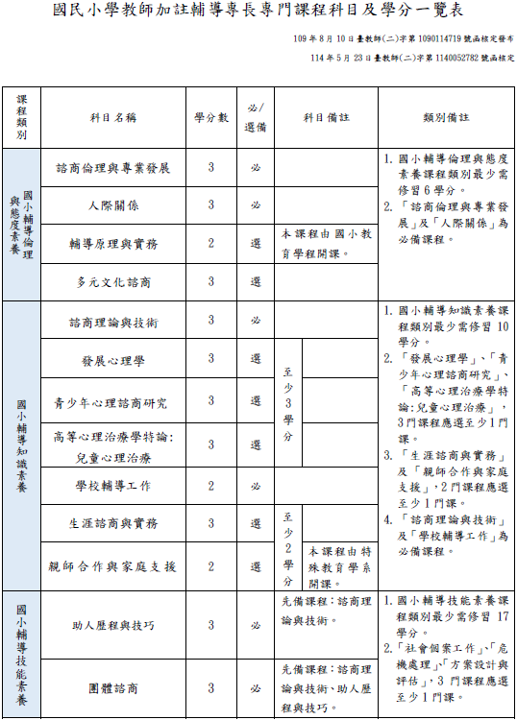
加註輔導專長（需修業編號：A01）

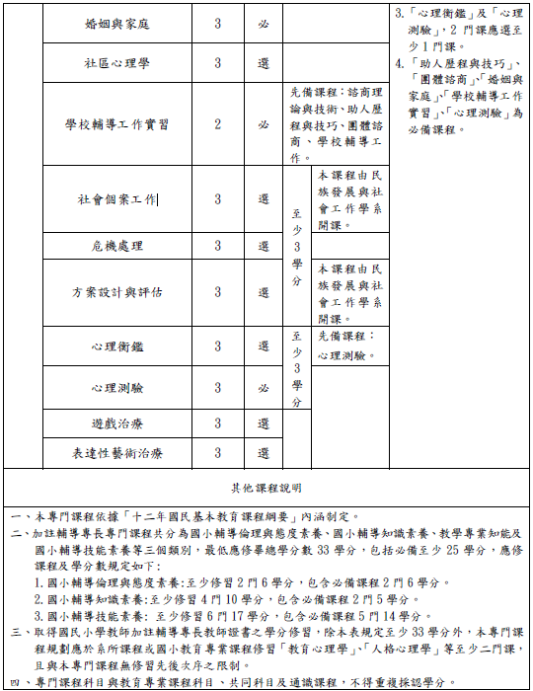

加註語文領域英語文專長(需修業編號：A03)

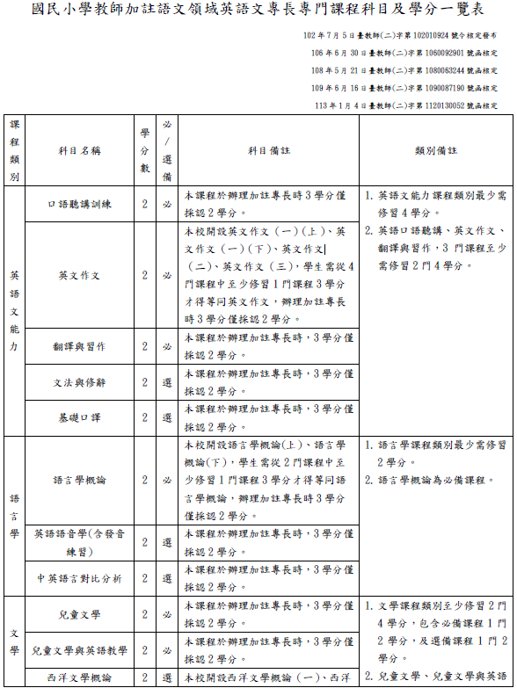

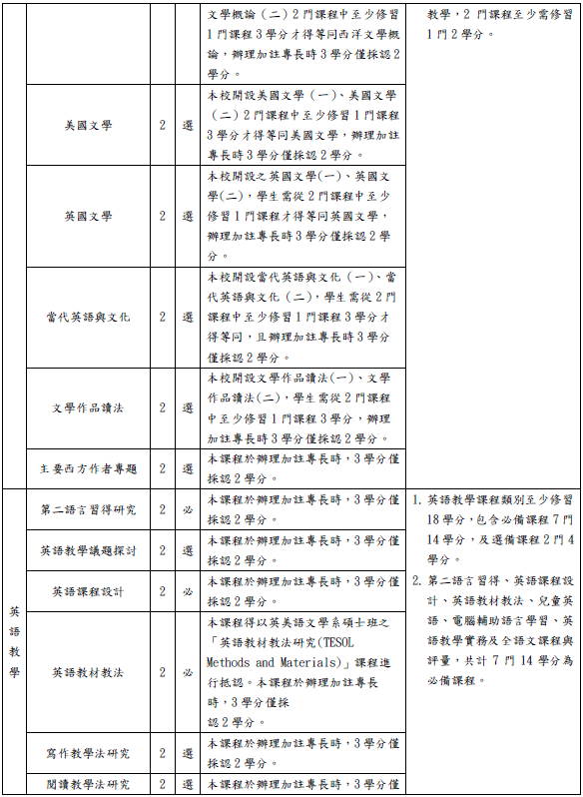

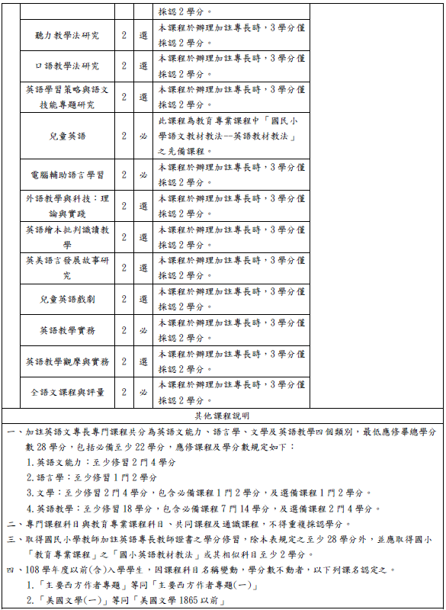

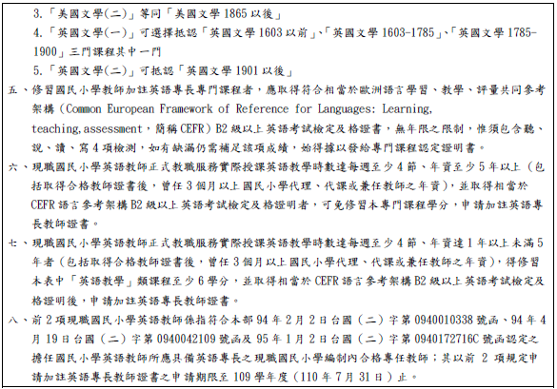

114學年度第二學期國立東華大學
請黏貼於B4信封上

師資培育公費生（乙案）申請資料檢核表
繳交資料檢核表：（左格為自我檢核、右格為師培中心承辦人複核）

□□(1)公費生報名表正本一份。
□□(2)公費生甄選附件黏貼表（黏貼國民身分證、學生證正反面影本及繳費收據。）
□□(3)師資培育公費生受領公費期間修習課程規劃書。
□□(4)歷年獎懲紀錄、操行成績證明書、歷年成績單、學期成績名次證明書（113-2、114-1）。
□□(5)權利與義務確認書。
□□(6)自傳及有助甄選之相關資料（如: 教育服務或參與社團的經驗等資料）

※(1)－(6)請依順序排列※
□□已填寫Google報名表單

（請將備審資料電子檔整合成一個檔案上傳，本資料僅供書審委員審查用。）
申請者簽名

國立東華大學師資培育公費生（乙案）報名表
報名日期：115年03月23日(一)上午09:00至115年04月01日(三)中午12:00止
編號： （由師培中心填寫） 申請日期：115年 月 日
姓名 |  |  |  | 系（所）  班別 |  | 系（所） 年級
學號 |  |  |  | 身分證  字號 |  |  |  |  | 生理  性別 | □男 □女
聯絡電話 | (手機) |  |  | 電子郵件 |  | (請務必填寫正確)
聯絡住址
受款銀行/帳號 | (若有退費事宜，將退款至受款帳戶，請務必填寫正確)
申請  甄選名額 | 一般生
申請  甄選名額 | 小教 | □ A01分發臺東縣偏遠地區學校  □ A02分發花蓮縣學校高寮國小  □ A03分發宜蘭縣學校武塔國小
成績資料 | 德育操行成績：₍₁₁₃₋₂₎分、₍₁₁₄₋₁₎分 |  |  |  | 前一學年班排名(名次/人數) ₍₁₁₃₋₂₎ 、 ₍₁₁₄₋₁₎  前一學年學業平均(GPA/分數) ₍₁₁₃₋₂₎ 、 ₍₁₁₄₋₁₎
成績資料 | 是否遭記過處分：□是 □否
申請人： （簽章） 年 月 日(民國年)
以上報名資料若有不實，願負法律責任，並接受取消資格。
系主任核章  (請申請人予以就讀系所系主任核章) |  |  | 師資培育中心審核
 |  |  | 初審  結果 | □通過  □不通過 |  |  | 複審  結果 | □通過  □不通過
 |  |  | 初審  核章 |  |  |  | 複審  核章

國立東華大學師資培育公費生（乙案）甄選附件黏貼表
- 請浮貼身分證正反面影本
- 請浮貼學生證正反面影本。
- 請黏貼報名費繳費收據或截圖。
身分證 | 身分證浮貼處 | 身分證浮貼處
身分證 | 正面 | 背面
學生證 | 學生證浮貼處 | 學生證浮貼處
學生證 | 正面 | 背面
報名費繳費收據 | 請黏貼報名費繳費收據或截圖

國立東華大學師資培育公費生受領公費期間
修習課程規劃書
＊請先行了解本次甄選公費生所須培育之專長、條件以及公費生應盡之義務，再行規劃＊
學系所：姓 名：
學 號：
□無教師證
□已取得教師證：□中等 □小教 □特教 □幼教
□修習輔系： 系
公費生培育條件（範例，請按欲報名名額所需培育條件繕打）：領域專長，第二專長領域專長，通過國民小學(國、數、社、自)4領域學科知能評量，均達級， 學/碩士級培育，學年度分發。(依分發學校要求填寫)
受領公費期間修習課程規劃如下表：
學期 | 預計修習學分規劃內容（範例，請自行繕打） | 備註
115-1 | 教育專業課程：  課程(學分)、課程(學分)、……，共學分。  教育專門課程或加註或培育條件專門課程：  第一專長：課程(學分)、課程(學分)、……， 共學分。  第二專長：課程(學分)、課程(學分)、……， 共學分。
115-2 | （按修課規劃自行填寫）
116-1 | （按修課規劃自行填寫）
116-2 | 申請修畢證書、暫准報名參加教師資格考試(依個人規劃填寫)
117-1 | 通過教檢者：實習  具第一張教師證者：繼續修習相關科目
117-2 | 待分發：通過教檢完成實習  具第一張教師證者：繼續修習相關科目
118-1 | 分發至學校
補充說明：
- 115學年度乙案公費受領年限為 2 年。
- 公費生修業期間（即受領公費期間）應具國內修課事實，每學期應修習教育專業課程或符合縣市培育條件之專門課程，至少2學分；惟大四以上師資生（含碩士生及已具教師證書者）成為公費生及因校內學位變動致公費生資格移轉者（如從大學部帶至研究所），應於契約書中明訂公費受領期間之最低應修習學分數，平均每學期以修習教育專業或專門課程至少6學分為計算，且不得抵免或重複修習相同課程，但得於受領期間規劃調配每學期之修習學分數（最低應修習學分數：6學分*4學期=24學分）。
- 請務必審慎規劃修課負擔之合理性及可行性，做好課程自主管理。如因個人修課衝堂，無法於培育期間內修完學分數，應自行負責。
國立東華大學「師資培育公費生」申請人
114學年第二學期報考生適用

權利與義務確認書
本人申請「師資培育公費生」（以下簡稱「公費生」）若獲通過，將自115年09月起，享有教育部補助公費生之一切津貼。每年度審核通過者，將可繼續保有公費生身份至畢業之月份止。118學年分發者，自115年09月受領至117年06月畢業為止。分發學年度按教育部核定之學年度，不得提前及延後，培育條件不得變更；因故休學、退學、或未能通過審核者，於完成休學、退學手續、或公告未通過時起，即視同喪失公費生身份，亦將一併喪失一切公費生之權利。
本人已於受領公費前，詳細閱讀教育部公告之「師資培育法」，與「師資培育公費助學金及分發服務辦法」之條文，對於1.畢業後之分發服務年限2.違反約定喪失接受公費與分發之權利3.償還公費之條件與合計基準4.自願接受執行之約定5.保證人對公費生公費賠償負連帶責任等事項，以及6.本校對公費生所規範之權利義務相關事項等，均已詳知相關權利與義務，並願意確實遵守。
同時，本人認同「以投入教育行列為畢生職志」的理念，全程完成師資培育課程之修讀，並有認真求學、在知識與道德上型塑自己成為卓越教師之義務。
本人深知，公費生的身分每學年度均需接受審查。審查之基準如下：
- 每學期修習教育專業課程或專門課程學分數未達二學分。
- 學業總平均成績，連續二學期未達班級排名前百分之三十。但成績達八十分以上，不在此限。
- 曾受申誡處分三次以上或記過以上處分。
- 畢業前（指受領公費期間）未取得符合歐洲語言學習、教學、評量共同參考架構（Common European Framework of Reference for Languages：learning, teaching, assessment）B1級以上(按各培育名額之要求)英語相關考試檢定及格證書。但有下列情形之一者，不在此限：
- 離島地區公費生取得A2級以上英語相關考試檢定及格證書。
- 原住民公費生。
- 每學年義務輔導學習弱勢、經濟弱勢或區域弱勢學生，未達七十二小時。
- 受領公費期間未通過教學演示。（小特幼師資類科模擬教師甄試）
- 畢業前（指受領公費期間）未符合中央、直轄市、縣（市）主管機關教育專業知能需求。（如學科知能評量、需具教學專長或加註第二專長需求、所屬階段別教育學程、所屬階段別畢業應修學分等，國小教育學程公費生畢業前每年至少需通過一項「準教師專業知能檢定」。）
- 畢業前（指受領公費期間）於外埠見習未達二週。
- 從事全職性工作或擔任公、私立高級中等以下學校及幼兒園之正式教師及代理教師。
- 原住民公費生畢業前（指受領公費期間）未取得中高級以上原住民族語言能力證明書。
- 原住民公費生畢業前（指受領公費期間）於部落服務實習未達八週。
- 原住民公費生畢業前（指受領公費期間）未加註原住民族之民族教育次專長。
- 師資培育中心指定參與之座談、研習、及偏鄉服務課程（含史懷哲精神教育服務計畫）應全程參加，不得請假。惟因重大意外事件而不克參加者，得視個案情況（需檢附證明文件及事件自述報告）提出請假申請，並由中心會議討論後決定之。
前款各項規定，不得以其為在職身分要求延長修業年限或違反相關條例。
前項第二款規定，於離島地區及原住民公費生之第一學年成績，不適用之。
離島地區及原住民公費生第二學年起之學業成績未達第一項第二款規定，其學業總平均於班級排名前百分四十或成績達七十五分以上者，得由師資培育之大學進行適性評估，經中央、直轄市、縣(市)主管機關同意，保有其公費生資格。
公費生修業期間經就讀學校甄選為交換學生，並經中央、直轄市、縣(市)主管機關同意者，得保留公費生資格及延後分發，其期間至多一年。
前項公費生於交換期間應暫停公費受領，並以學期為單位暫停其權利及義務。
公費生之權利義務事宜，除依本要點規定外，另應遵守教育部相關法令、各相關縣市政府之規定。本校亦將斟酌實際狀況，提供公費生各項相關輔導、作業或活動，公費生應有義務參加本校所提供之各種培訓、輔導與活動課程，以提升儲備教師之專業道德與知能。
本人詳讀並確認上述之規定，也認知以上僅是本人初步的義務約定，正式錄取會在簽訂國立東華大學師資培育公費生，受領師資培育公費行政契約書；本校（國立東華大學）將再酌量訂定輔導會議、作業或活動。本人樂意遵守以上權利及義務確認書之內容，以及未來有利形塑自己成為卓越教師的各種輔導作業或活動。
申請人簽名：
系級：
學號：
中華民國 年 月 日

國立東華大學師資培育公費生（乙案）申請代辦報名委託書

學生：_________________學號：___________________，
擬參加114學年第2學期師資培育公費生（乙案）甄試，
因
之故未能親自送件，特委託________________代辦手續，
並委由其全權處理相關事宜。
此 致
國立東華大學師資培育中心

委託人簽章：
身分證字號：
聯絡電話：
受託人簽章：
身分證字號：
與委託人關係：

中華民國 年 月 日
※請檢附委託人與受託人雙方身分證件正本※

師資培育公費助學金及分發服務辦法
附錄一
(113年02月07日臺教師（二）字第1132600192A號令修正發布)
第 1 條 | 本辦法依師資培育法(以下簡稱本法)第十四條第三項規定訂定之。
第 2 條 | 本辦法所稱公費生，指依本法第十四條第一項規定，享有師資培育公費待遇，畢業後應至偏遠或特殊地區學校服務之學生。  前項偏遠或特殊地區學校，由直轄市、縣(市)主管機關按學校位置或不足類科師資需求認定後，報中央主管機關核定。
第 3 條 | 中央主管機關為充裕偏遠或特殊地區師資需求，應規劃公費生之培育。  公費生培育名額於中央主管機關會商直轄市、縣(市)主管機關後，由直轄市、縣(市)主管機關提報缺額及類別，經中央主管機關調整後併國立學校師資需求核定之。  公費生培育名額經中央主管機關核定後，分配至各師資培育之大學。
第 4 條 | 各師資培育之大學應依中央主管機關核定公費生培育名額公開辦理招生或校內甄選，其錄取方式、名額、公費受領起訖時間與年限、所享權利、應履行及其他相關事項之義務、違反義務之處理與分發服務相關規定，應於招生簡章或甄選實施規定中定之。  原住民學生參與前項為保障原住民族教育師資來源而辦理之公開招生或校內甄選時，依原住民族教育法第三十一條第三項規定，應取得中級以上原住民族語言能力證明書。  各師資培育之大學辦理公費生培育，應落實該類科教師專業標準及服務精神之培養，並與中央主管機關及提報缺額、類別之直轄市、縣(市)主管機關建立合作輔導機制。  前項合作輔導機制，應包括共同規劃公費生應具備之教育專業知能、遴選教育實習機構及訂定輔導實施計畫。
第 5 條 | 經由師資培育之大學公開辦理招生入學之公費生公費受領年限為四年。但修業年限為四年以上之學系或學生成績優異依大學法第二十六條第二項規定得准提前畢業者，其公費受領之年數，應配合該學系或學生之修業年限延長或縮短之。  經由師資培育之大學校內甄選之公費生公費受領年限為二年至四年。但依中央、直轄市、縣(市)主管機關之公費師資需求，得延長或縮短公費受領年限者，其公費受領之年數，應配合中央、直轄市、縣(市)主管機關之公費師資需求延長或縮短之。  經由師資培育之大學公開辦理招生入學之碩士級公費生公費受領年限為二年。但依中央、直轄市、縣(市)主管機關之公費師資需求，得延長或縮短公費受領年限者，其公費受領之年數，應配合中央、直轄市、縣(市)主管機關之公費師資需求延長或縮短之。  前三項公費生於本法第十條規定之半年教育實習期間，無公費待遇，亦不計入服務年數。
第 6 條 | 公費項目及其支付基準由中央主管機關擬訂，報行政院核定。
第 7 條 | - 公費生於公費受領前，應與分發就讀之師資培育之大學簽訂行政契約書。  - 前項契約書應記載下列事項：  - 學生姓名、系級、公費受領開始年月、公費受領起訖時間及年限、分發服務年限、分發學年度。  - 培育條件  - 違反約定喪失公費受領及接受分發之權利、償還公費之條件及核計基準  - 自願接受執行之約定、保證人對公費生公費賠償負連帶責任。  - 公費受領期間應修習教育專業課程或專門課程至少二十四學分；抵免或重複修習課程，不得予以計入。  - 簽約日期及其他相關事項。  - 前項第五款課程，應由師資培育之大學訂定修課輔導計畫，作為契約書之附件。  - 契約書簽訂後，分發學年度不得延後，且培育條件不得變更。但原住民公費生及離島地區保送生，經中央、直轄市、縣(市)主管機關同意，得延後分發至多一學年度。  - 師資培育之大學應將公費生名冊、契約書及相關文件妥善保存。
第 8 條 | - 公費生修業期間有下列情形之一者，應終止公費受領，並喪失接受分發之權利：  一、每學期修習教育專業課程或專門課程學分數未達二學分。  二、學業總平均成績，連續二學期未達班級排名前百分之三十。但成績達八十分以上，不在此限。  三、曾受申誡處分三次以上或記過以上處分。  四、畢業前未取得符合歐洲語言學習、教學、評量共同參考架構(Common European Framework of Reference for Languages：learning, teaching, assessment)B1級以上英語相關考試檢定及格證書。但有下列情形之一者，不在此限：  (一)離島地區公費生取得A2級以上英語相關考試檢定及格證書。  (二)原住民公費生。  五、每學年義務輔導學習弱勢、經濟弱勢或區域弱勢學生，未達七十二小時。  六、畢業前未通過教學演示。  七、畢業前未符合中央、直轄市、縣(市)主管機關教育專業知能需求。  八、原住民公費生畢業前未取得中高級以上原住民族語言能力證明書。  九、原住民公費生畢業前於部落服務實習未達八週。  十、原住民公費生畢業前未修畢原住民族之民族教育次專長課程。  - 前項第二款規定，於離島地區及原住民公費生之第一學年成績，不適用之。  - 離島地區及原住民公費生第二學年起之學業成績未達第一項第二款規定，其學業總平均於班級排名前百分四十或成績達七十五分以上者，得由師資培育之大學進行適性評估，經中央、直轄市、縣(市)主管機關同意，保有其公費生資格。  - 第一項第十款規定，於一百十學年度以前已招生、甄選入學之原住民公費生，除經中央主管機關核定一百十學年度招生、甄選入學，將分發原住民實驗學校者外，得選擇依中華民國一百十一年一月十日修正施行前之第一項第十款規定辦理。  - 公費生修業期間經就讀學校甄選為交換學生，並經中央、直轄市、縣(市)主管機關同意者，得保留公費生資格及延後分發，其期間至多一年。  - 前項公費生於交換期間應暫停公費受領，並以學期為單位暫停其權利及義務。
第 9 條 | 公費生有下列情形之一者，應終止公費受領，償還已受領之全部公費，並喪失接受分發之權利：  一、修業期間，因轉學、轉系而喪失公費生資格或放棄公費、被勒令退學、開除學籍或無故不就學。  二、因重大疾病或事故以外之其他理由辦理休學，致喪失公費生資格。  三、分發前未取得教師證書。  四、取得教師證書經通知分發報到，逾期不報到致撤銷分發。  公費生分發任教後，未依規定年限連續服務滿三年者，應償還已受領之全部公費；已連續服務三年以上未滿應服務年數者，依其未服務之年月數比例償還已受領之公費。  前項未服務年月數不滿一月者，以一月計。  培育公費生之師資培育之大學負追繳公費生應償還公費之義務。
第 10 條 | 公費生修業期間或分發服務期限屆滿前死亡或有下列情形之一者，免償還已受領之公費：  一、因重大疾病或事故辦理休學或不能繼續完成學業。  二、因重大疾病或事故致有前條第一項第三款情形。  三、服務義務期間，因重大疾病或事故，被認定不適任教職，經報該管主管機關核定免除公費服務義務。  前條及前項所稱重大疾病或事故之認定權責機關規定如下：  一、於修業期間或尚未取得教師證書之公費生：由各師資培育之大學認定後，報中央主管機關核定。  二、已分發任教之公費合格教師：由分發學校報該管主管機關核轉中央主管機關核定；其分發學校主管機關為中央主管機關者，由學校逕報中央主管機關核定。
第 11 條 | 公費生之缺額，得由各師資培育之大學訂定有關規定遞補，並報中央主管機關備查；公費受領自遞補日起至修畢師資職前教育課程為止，不得少一年。
第 12 條 | 各師資培育之大學於公費生取得教師證書後，應造具公費合格教師名冊，報中央主管機關備查。  直轄市、縣(市)主管機關依第三條第二項規定提報之師資缺額，由中央主管機關辦理公費生分發，各直轄市、縣(市)主管機關不得拒絕；國立學校由中央主管機關逕行分發。  前項以外經中央主管機關依第三條第二項規定調整之公費生培育名額，應協調直轄市、縣(市)主管機關或分發學校同意後，辦理公費生分發。  中央、直轄市、縣(市)主管機關接獲公費生分發名額後，應參據各校教師需求名額、原住民族語言專長、學生成績及志願等，以公開、公平、公正方式分發至學校服務，並以一次為限。
第 13 條 | 下列人員應優先辦理專案分發：  一、離島地區及原住民保送生，分發原保送直轄市、縣(市)主管機關，再由原保送直轄市、縣(市)主管機關分發保送地區學校服務。但保送國立學校者，由中央主管機關逕行分發。  二、領有身心障礙證明之公費合格教師取得偏遠或特殊地區公立或已立案私立學校同意聘任之證明者。  三、具兵役義務者於取得教師證書後，除經兵役主管機關核准緩徵並於當年度完成分發者外，其餘由中央主管機關列冊候用，俟服完兵役後依規定統一辦理專案分發。
第 14 條 | 分發任教之公費合格教師，應按分發通知規定期限向該管主管機關、學校報到；其有特殊情形，需延緩報到者，應向分發學校申請，由學校報該管主管機關核轉中央主管機關核定；其分發學校主管機關為中央主管機關者，由學校逕報中央主管機關核定。
第 15 條 | 公費合格教師之分發任教，依教師法第九條第一項第一款規定，免經學校教師評審委員會審查。
第 16 條 | 公費生取得教師證書後，應於分發學校連續服務，其最低服務年限不得少於六年。  前項連續服務期間，因育嬰或應徵服兵役而留職停薪得視為連續服務；公費生如有重大疾病或事故者，得辦理展延服務，其期間至多為三年，並以一次為限。  前項所定重大疾病或事故之認定，由分發學校報該管主管機關核轉中央主管機關核定；其分發學校主管機關為中央主管機關者，由學校逕報中央主管機關核定。
第 17 條 | 公費生義務服務期間，不得申請異動、調職。但中央主管機關基於業務需要，得經分發學校及該管主管機關同意調任其他偏遠或特殊地區學校繼續履行服務義務。  分發學校之主管機關應將異動情形通知公費生原就讀學校繼續列管。  公費生義務服務期間之前三年不得申請辦公時間授予學位之進修。但於寒暑假期間進修者，不在此限。
第 18 條 | 各師資培育之大學，為鼓勵家境清寒或成績優異之自費生，應設立師資培育助學金；其數額，每人每月新臺幣四千元，並得視需求調整額度。  符合下列各款資格之一，並經各師資培育之大學審查通過者，得給予師資培育助學金：  一、清寒優秀之師資生：  (一)學業成績：前一學期平均為系所前百分之四十，或達八十分以上。  (二)未受申誡處分三次以上或記過以上處分。  (三)經戶籍所在地直轄市、縣(市)主管機關認定為低收入戶、中低收入戶，或申請補助之學期尚有就學貸款。  二、成績優異之師資生：  (一)學業成績：前一學期平均為系所前百分之三十。  (二)未受申誡處分三次以上或記過以上處分。  前項師資培育助學金，公立學校，由各大學校院自行編列預算支應；私立學校，由中央主管機關按年度編列預算酌予補助。  第一項師資培育助學金之名額、金額、審查程序及其他相關規定，由各師  資培育之大學定之。
第 19 條 | 本辦法中華民國一百零七年五月三日、一百零九年二月四日及一百十三年二月七日修正施行前已招生、甄選入學之公費生，除第八條第五項、第六項及第十六條第二項外，仍適用修正施行前之規定。
第 20 條 | 本辦法自發布日施行。

附錄二
114學年第二學期參考版

國立東華大學師資培育公費生受領師資培育公費行政契約書
（正式契約書悉依最新法規於說明會時簽訂之，考生無須先行填寫）
國立東華大學（以下簡稱甲方）與師資培育公費生 （以下簡稱乙方），雙方同意訂立契約條款如下：

第1條 契約條款依據：
「師資培育法」及其施行細則、「師資培育公費助學金及分發服務辦法」、「離島建設條例第十二條之一」及「國立東華大學114學年度第二學期校內公費生甄選簡章」。
第2條 師資培育公費生姓名、系級、擬任教領域（群）專長（科）、第二專長（或其他須符合之專業知能）、受領公費起迄年月、受領公費年限：
乙方 就讀國立東華大學 系(所) 年級，擬任教 領域/群 專長 科第二專長（或其他須符合之專業知能）
自115年9月起至117年6月止受領師資培育公費，受領年限 2 年 月。（受領年限達2年適用）
公費生修業期間（即受領公費期間）應具國內修課事實，每學期應修習教育專業課程或符合縣市培育條件之專門課程至少2學分。
公費受領期間應修習教育專業課程或專門課程至少24學分；抵免或重複修習課程，不得予以計入。並訂定修課輔導計畫，作為本契約書之附件。
第3條 師資培育公費分發服務年限：
依「師資培育法」暨「師資培育公費助學金及分發服務辦法」之規定，乙方於畢業並取得教師證書後，應依照規定於： （學年度）接受分發至 縣（市）偏遠或特殊地區學校服務，若已確定分發學校請填寫： ，其於分發服務學校連續服務年限不得少於六年。
前項偏遠或特殊地區學校，由直轄市、縣（市）主管機關按學校位置或不足類科師資需求認定後，報中央主管機關核定。
第4條 終止公費受領並喪失接受分發權利之情事：
乙方修業期間有下列情形之一者，應終止公費受領，並喪失接受分發之權利：
一、每學期修習教育專業課程或專門課程學分數至少二學分。
二、學業總平均成績，連續二學期未達班級排名前百分之三十。但成績達八十分以上，不在此限。
三、曾受申誡處分三次以上或記過以上處分。
四、畢業前未取得符合歐洲語言學習、教學、評量共同參考架構（Common European Framework of Reference for Languages： learning, teaching, assessment）B1級以上英語相關考試檢定及格證書。但有下列情形之一者，不在此限：
(一)離島地區公費生取得A2級以上英語相關考試檢定及格證書。
(二)原住民籍公費生。
五、每學年義務輔導學習弱勢、經濟弱勢或區域弱勢學生，未達七十二小時。
六、畢業前未通過教學演示。
七、畢業前未符合中央、直轄市、縣（市）主管機關教育專業知能需求。
八、原住民籍公費生畢業前未取得中高級以上原住民族語言能力證明書。
九、原住民籍公費生畢業前於部落服務實習未達八週。
十、原住民籍公費生畢業前未修畢原住民族之民族教育次專長課程。
前項第二款規定，於離島地區及原住民籍保送生之第一學年成績，不適用之。（101年8月1日起入學之離島地區及原住民籍保送生適用）
離島地區及原住民籍保送生第二學年起之學業成績未達第一項第二款規定，其學業總平均於班級排名前百分四十或成績達七十五分以上者，得由師資培育大學進行適性評估，經中央、直轄市、縣（市）主管機關同意者，始得保有其公費生資格。（101年8月1日後入學之離島地區及原住民籍保送生適用）
為符合第一項第七款中央、直轄市、縣（市）主管機關教育專業知能需求條件，乙方於修業期間之應行義務為： 及參加教育實習期間應行義務為： ；畢業前需符合： 。
若乙方為原住民籍於修業期間之應行義務為： 及參加教育實習期間應行義務為： ；畢業前需符合： 。
第5條 終止公費受領、償還已受領之全部公費，並喪失接受分發權利之情事：
乙方有下列情形之一者，應終止公費受領，償還已受領之全部公費，並喪失接受分發權利：
一、修業期間，因轉學、轉系而喪失公費生資格或放棄公費、被勒令退學、開除學籍或無故不就學。
二、因重大事故或疾病以外之其他理由辦理休學，致喪失公費生資格。
三、分發前未取得教師證書。
四、取得教師證書經通知分發報到，逾期不報到致撤銷分發。公費生分發任教後，未依規定年限連續服務滿三年者，應償還已受領之全部公費；已連續服務三年以上未滿應服務年數者，依其未服務之年月數比例償還已受領之公費。
前項未服務年月數不滿一月者，以一月計。
乙方受領補助時，甲方應將補助項目、受領金額、償還條件、償還金額計算方式等權利義務告知乙方；乙方依「師資培育公費生公費待遇項目及標準表」受領公費，如有違反本契約，乙方應依契約規定償還已受領之公費，且不可主張得依其他補助身分減免償還金額。
第6條 公費生義務服務期間，不得申請異動、調職，且前三年不得申請辦公時間授予學位之進修。但於寒暑假期間進修者，不在此限。
第7條 公費生因育嬰或應徵服兵役而留職停薪期間得視為連續服務；惟因育嬰或應徵服兵役而留職停薪者，其實際服務年限不得少於六年，倘有未滿服務年限，仍應依師資培育公費助學金及分發服務辦法及本契約規定償還公費；分發離島地區之公費生，應依「離島建設條例」第十二條之一規定，初聘教師應實際服務六年以上，始得提出申請介聘至台灣本島地區學校。
第8條 保證人之連帶責任：
本契約簽訂前，應由乙方覓妥連帶保證人經甲方同意後始得簽約。連帶保證人對乙方依本契約所應盡義務或因契約關係消滅後發生之一切義務，均應負連帶清償責任。
在乙方履行本契約所定全部義務前，連帶保證人申請解除保證責任時，乙方應立即覓保更換，經甲方同意並辦妥換保手續後，原連帶保證人始得解除保證責任。
第9條 送達：
除本契約另有約定外，應送達本契約當事人之通知、文件或資料，均應以中文書面為之，並於送達對方時生效。除於事前取得他方同意變更地址者外，雙方之地址應以下列為準：
甲方地址： 。乙方地址： 。當事人之任一方未依前項規定辦理地址變更，他方按原址，並依當時法律規定之任何一種送達方式辦理時，視為業已送達對方。
前項按址寄送，其送達日以掛號函件執據、快遞執據或收執聯所載之交寄日期，視為送達。
第10條 管轄：
本契約雙方應依誠信原則確實履行，如有涉訟，以甲方所在地所轄法院為管轄法院。
前項約定，於本契約之連帶保證人亦適用。
第11條 執行：
乙方違反本契約約定時，同意接受甲方依行政程序法第148條規定，以本契約為強制執行名義逕為執行。
第12條 其他法令之適用與準用：
本契約如有未盡事宜，需依相關法令辦理。
第13條 契約份數：
本契約一式4份，經雙方當事人簽章後生效，甲方收執2份、乙方及保證人各收執1份。
立契約書人：
甲方：國立東華大學
代表人：徐校長輝明
地址：974301 花蓮縣壽豐鄉大學路二段一號

乙方(師資培育公費生)：
身分證字號：
地址：
電話：

連帶保證人：
身分證字號／統一編號：
代表人：
身分證字號：
地址：
電話：

中 華 民 國 年 月 日

國立東華大學師資培育公費生輔導要點
附錄三
100.12.07 100學年度第1學期第7次行政會議通過
102.12.25 102學年度第1學期第4次行政會議通過
104.10.08 104學年度第1學期第4次行政會議通過
110.03.25 109學年度第2學期公費生輔導會議通過
110.05.12 109學年第2學期第4次行政會議通過
110.05.28臺教師(二)字第1100074032號函核備
111.04.11 110學年度第2學期公費生輔導會議通過
115.01.07 114學年第1學期第5次行政會議修訂通過
一、依據：
國立東華大學(以下簡稱「本校」)依據「師資培育法」及「師資培育公費助學金及分發服務辦法」，訂定「國立東華大學師資培育公費生輔導要點」（以下簡稱「本輔導要點」）。
二、目的：
為強化本校師資培育公費生之輔導機制，整合教育資源，精進師資培育工作，建立完善之公費生輔導制度。
三、對象：
凡本校享有師資培育公費待遇，畢業後應至偏遠或特殊地區學校服務之學生稱為公費生，其包含一般公費生、原住民公費生及離島保送公費生等，並以教育部核定者為準。
四、輔導機制與要點
（一）組織：設置「國立東華大學師資培育公費生輔導委員會」（以下簡稱「本輔導委員會」），由教務長擔任召集人，師資培育中心主任擔任副召集人，學務長、花師教育學院院長及公費生所屬學系之系主任等為委員。
（二）輔導機制：輔導歷程分養成、實習、檢定考試與分發服務三個階段，說明如下：
1.養成階段
(1) 錄取：公費生於受領公費前，應與本校簽訂「行政契約書」（參閱本校「師資培育公費生甄選簡章」），並由教務處列冊，納入學籍管理。其他有關公費生之入學、註冊、休學、復學、退學等，皆依據本校之相關規定辦理。
(2) 雙導師制：公費生自入學之日起，皆由各學系安排導師負責專門課程學習輔導、生活輔導、心理輔導、品德輔導等，並評定操行成績；各相關學系之輔導機制，由各學系自行訂定之。師資培育中心安排導師負責師資培育課程及公費生增能課程之學習輔導與生涯輔導。
(3) 個人學習檔案：在雙導師與授課教師之指導下，協助公費生建立個人學習檔案，應包括年度學習目標之訂定與考核、課輔經驗之個人省思手札、教案教具之構思與設計、相關輔導之記錄與省思，並送師資培育中心審核備查。
(4)契約書簽訂後，分發學年度不得延後，且培育條件不得變更。但原住民公費生及離島地區保送生，經中央、直轄市、縣（市）主管機關同意，得延後分發至多一學年度。
(5)甄選大學四年級以上師資生(含研究生)成為公費生及因校內學位變動致公費生資格移轉者，應於契約書中明訂公費受領期間平均每學期以修習教育專業或專門課程至少6學分，且不得抵免或重複修習相同課程，但得於受領期間規劃調配每學期之修習學分數。
(6)公費生如因學籍身分轉換，並將公費生身分帶至更進階之學位，則應取得該進階之學位，並於該進階學位「畢業前」符合相關規定。
(7)公費之受領及培育應為連續不中斷之歷程，公費生參與教育實習前，需完成修習培育條件所需之學分數。
2.實習階段
（1）半年教育實習期間，無公費待遇，亦不計入服務年數。
（2）參加教育實習課程：由師資培育中心安排實習指導教師，其他事項悉依教育部「師資培育之大學辦理教育實習作業原則」及相關規定辦理。
3.檢定考試及分發服務階段：
（1）檢定考試：公費生分發前應取得教師證書。
（2）分發服務：公費生於取得教師證書後，分發至原提報之縣市，其他有關公費生分發服務事宜，悉依教育部「師資培育公費助學金及分發服務辦法」第十五條及提報公費名額縣市政府之相關規定辦理。
（3）公費生如有教育部「師資培育公費助學金及分發服務辦法」第9條規定之情事，應一次償還已受領之全部公費或未服務年月數之公費。
五、審查與淘汰機制
（一）公費生修業期間有下列情形之一者，應終止公費受領，並喪失接受分發之權利：
1.每學期修習教育專業課程或專門課程學分數未達二學分。
2.學業總平均成績，連續二學期未達班級排名前百分之三十。但成績達八十分以上者，不在此限。
3.曾受申誡處分三次以上或記過以上處分。
4.畢業前未取得符合歐洲語言學習、教學、評量共同參考架構（Common European Framework of Reference for Languages: learning,teaching,assessment）B1級以上英語相關考試檢定及格證書。
但有下列情形之一者，不在此限：
(1)離島地區公費生取得A2級以上英語相關考試檢定及格證書。
(2)原住民公費生。
5.每學年義務輔導學習弱勢、經濟弱勢或區域弱勢學生，未達七十二小時。
6.畢業前未通過教學演示（小特幼師資類科模擬教師甄試）。
7.畢業前未符合中央、直轄市、縣（市）主管機關教育專業知能需求。（國小教育學程公費生畢業前每年至少需通過一項「準教師專業知能檢定」。)
包括：
(1)未取得分發時有效之學科知能評量證明書。
(2)未取得修習培育條件之任教學習領域、教學專長、第二專長、教育學程、原住民籍公費生之原住民相關課程、大學畢業證書、研究所所有學分。
(3)公費分發前未取得修讀階段之學位證書。
8.畢業前於外埠見習未達二週。
9.從事全職性工作或擔任公、私立高級中等以下學校及幼兒園之正式教師及代理教師。
10.原住民公費生畢業前未取得中高級以上原住民族語言能力證明書。
11.原住民公費生畢業前於部落服務實習未達八週。
12.原住民公費生畢業前，未修畢原住民族之民族教育次專長課程。
13.師資培育中心指定參與之座談、研習、及偏鄉服務課程應全程參加，不得請假。
惟因重大意外事件而不克參加者，得視個案情況(需檢附證明文件及事件自述報告)提出請假申請，並由中心會議討論後決定之。
前款各項規定，不得以其為在職身分要求延長修業年限或違反相關條例。
前項第二款規定，於離島地區及原住民公費生之第一學年成績，不適用之。離島地區及原住民公費生第二學年起之學業成績未達第一項第二款規定，其學業總平均於班級排名前百分四十或成績達七十五分以上者，得由師資培育之大學進行適性評估，經中央、直轄市、縣（市）主管機關同意，保有其公費生資格。
（二）公費生有下列情形之一者，應終止公費受領，償還已受領之全部公費，並喪失接受分發之權利：
1.修業期間，因轉學、轉系而喪失公費生資格或放棄公費、被勒令退學、開除學籍或無故不就學。
2.因重大疾病或事故以外之其他理由辦理休學，致喪失公費生資格。
3.分發前未取得教師證書。
4.取得教師證書經通知分發報到，逾期不報到致撤銷分發。
公費生分發任教後，未依規定年限連續服務滿三年者，應償還已受領之全部公費；已連續服務三年以上未滿應服務年數者，依其未服務之年月數比例償還已受領之公費。前項未服務年月數不滿一月者，以一月計。培育公費生之師資培育之大學負追繳公費生應償還公費之義務。
六、淘汰缺額之遞補
公費生如因淘汰而產生缺額時，得依「師資培育公費助學金及分發服務辦法」第11條規定，提請本校公費生甄選委員會召開臨時會議辦理遞補甄選之，並於兩個月內依據「公費生甄選簡章」之程序，由自費生甄選遞補並報部，俟教育部正式核定且完成遞補手續後，始受領公費至修畢師資職前教育課程為止。
七、公費生輔導會議每學期至少召開一次，檢討整體輔導成效。
八、本要點修正施行前已入學師範校院、設有教育院、系、所及教育學程之大學校院之公費生仍適用入學時原規定。
九、本要點經行政會議通過，陳請校長核定後公告施行。

附錄四

國立東華大學招生考試試場規則
中華民國110年11月03日111學年度研究所招生委員會議修正通過
- 本校辦理各項招生考試，為維護試場秩序及考試公平、公正之原則，特訂定本規則。
- 考生應在規定時間攜帶應考證及身分證件入場應試，並將所帶證件置於考桌上「左上角」，以便查驗。未帶前列證件而經監試人員查核並確認係考生本人無誤者，先准予應試；惟至當節考試結束鈴（鐘）聲響畢前仍未送達或未依規定申請補發者，扣減其該科成績2分。
- 考生於預備鈴響時即可入場；於開始考試20分鐘後不得入場；已入場應試者，考試開始40分鐘內一律不得離場；強行入場或離場者，取消該科考試資格。
考生入場後，應迅速對號就座，經監試人員指示仍不就座者，扣減該科成績2分；考生就座後，未經監試人員許可不得離座，違者扣減該科成績2分。
考生於考試開始鈴響前，不得翻閱試題卷，並不得書寫、劃記、或作答，違者扣減該科成績5分；經制止仍再犯者，扣減其該科全部成績。
考生因病、因故（如廁等）需暫時離座者，需經監試人員同意及陪同下，始准離座，違者依情形比照前項規定論處。考生經治療或處理後，如考試尚未結束時，仍可繼續考試，但不得請求延長時間或補考。
- 考生應按編定之試場及應考證號碼入座，並於開始作答前，確實檢查答案卷（卡）、座位號碼與應考證號碼是否相同，如有錯誤，應即舉手請監試人員處理。作答後始發現坐錯座位、或誤用卷卡者，一律扣減該科成績5分。
考生誤入非編定之考區時，一律不予應考。
- 考生須遵循監試人員的指示，配合核對應考證與考生名冊，並於每節考試時在考生名冊上以中文正楷親筆簽名，考生不得拒絕亦不得請求加分或延長考試時間，違者扣減其該科全部成績。
- 考生除應考證、身分證件、必要之文具及掌上型計算機外（限簡章中註明准予使用之考科），不得攜帶書刊、紙張、行動電話、電子穿戴式裝置或任何足以妨礙試場秩序、考試公平之各類器材、物品入場，且攜帶入場（含教室內之置物區）之手錶及所有物品不得發出聲響，違者扣減其該科成績5分，並得視其使用情節加重扣分或扣減其該科全部成績。
有關個人之醫療器材如助聽器等，須持醫院診斷證明並向監試人員報備核准後方可使用，違者比照前項規定議處。
- 考生除因題目印刷不清，得於考試時間開始後10分鐘內舉手就試題發問外，其他不得發問。
- 答案卷限用黑色或藍色筆書寫（含鉛筆），違者扣減該科成績5分；答案卡未以黑色2B軟心鉛筆作答，致光學閱讀機無法辨認答案者，其該部分不予計分；答案卡不得以修正液（帶）修正，違者扣減其該科答案卡成績2分。
- 考生應在指定之答案卷、卡之作答區內作答，方予計分。在卷面之評閱區作答、或在答案卷、卡內書寫足以辨認考生身份之文字記號、與試題解答無關之任何文字、符號及污損、破壞答案卷卡者，扣減其該科成績10分，情節重大者，扣減該科全部成績。
各科答案卷（卡）紙張均足敷實際需要，考生不得要求增加用紙。
- 考生不得有交談、偷看、抄襲、夾帶或頂替等舞弊情事，違者扣減其該科全部成績。
- 考生應於離場前將答案卷（卡）、試題交監試人員驗收，逕將答案卷（卡）攜出試場外者，扣減其該科全部成績。
考生於開始考試40分鐘後、考試結束鈴響前離場，不得在試場附近逗留、高聲喧譁、宣讀答案或以其他方法指示場內考生作答，經制止仍再犯者，取消其考試資格。
- 考試結束鈴聲響畢後，考生應即停止作答，仍繼續作答者，扣減其該科成績2分。經制止後仍繼續作答者，再加扣其該科成績3分；情節重大者，扣減其該科全部成績。
- 考生答案卷、答案卡若於考試結束後遺失，考生應於接到補考通知後，即依規定到場補考，拒絕者其該科答案卷卡分別以零分計算。
- 本規則所列扣減違規考生成績之規定，均以扣減各該科之成績至零分為限。
- 凡違反本辦法並涉及重大舞弊情事者，經查證屬實者，通知其相關學校或機關依規定究辦。
- 其他未列而有影響考試公平、考生權益之事項，應由監試或試務人員予以詳實記載，提請 招生委員會討論，依其情節予以扣分或做其他適當之處理。
- 本規則經本校招生委員會決議通過後施行，修正時亦同。

國立東華大學114學年度第二學期師資培育公費生（乙案）成績複查申請書
附錄五

收件編號： （由師培中心填寫）
應考人姓名
准考證號碼
身分證字號
申請複查項目  （請填寫成績單所示成績） | 甄選名額代碼：  □面試（成績： ）□筆試（成績： ）
應考人簽名及蓋章 |  | 申請日期 | 年 月 日
注意事項：
一、申請成績複查，每一申請件數酌收工本費新臺幣100元(親繳)。
二、申請成績複查，應於規定期限內，填妥申請書親自或委託向師培中心地輔組提出，逾期不予受理，並以一次為限。
三、申請成績複查，不得要求重新評閱或申請閱覽複製試卷；亦不得要求告知閱卷委員及面試委員之姓名及有關資料。
四、複查項目僅限應考人申請部分，未申請複查部分，概不複查。
五、申請複查時需為本人或受委託人，如委託時請填妥以下資料：
委託人同意受委託人辦理成績複查簽名及蓋章：
受 委 託 人 簽 名 及 蓋 章 ： 身 分 證 字 號 ：
-------------請--------------勿-----------------撕--------------開---------------
國立東華大學114學年度第二學期師資培育公費生（乙案）
成績複查結果通知書
收件編號：
應考人姓名
准考證號碼
申請複查項目 |  | 編號代碼： □面試（成績： ）  □筆試（成績： ）
複查結果 |  | 編號代碼：  □面試 原 始 成 績 ： 分  複 查 結 果 ： 分  □筆試 原 始 成 績 ： 分  複 查 結 果 ： 分

國立東華大學
附錄六

師資培育公費錄取生（乙案）自願放棄錄取資格切結書

系所：_____________系______年級
學號：_____________電子郵件：__________________________
連絡電話：( )_________手機：____________
學生______________自中華民國_____年_____月_____日起，
因 自願放棄錄取師資培育公費生資格
立書人簽章：
此 致

承 辦 單 位
師資培育中心地方輔導組組員 | 師資培育中心地方教育輔導組組長 | 師資培育中心主任

